**CubeIt**

**Herní předměty**

**Design Dokument**

Kermes Tomáš 4.D  
 SSPS, Preslova 75/25, 150 00 Praha-Smíchov, Česko

1. Obsah
2. Obsah
3. Úvod
4. Herní předměty pro Elfa
   1. Helma
   2. Overall
   3. Kalhoty
   4. Boty
   5. Zbraň 1
   6. Zbraň 2
5. Herní předměty pro Mága
   1. Helma
   2. Overall
   3. Kalhoty
   4. Boty
   5. Zbraň 1
   6. Zbraň 2
6. Herní předměty pro Trpaslíka
   1. Helma
   2. Overall
   3. Kalhoty
   4. Boty
   5. Zbraň 1
   6. Zbraň 2
7. Herní předměty pro Upíra
   1. Helma
   2. Overall
   3. Kalhoty
   4. Boty
   5. Zbraň 1
   6. Zbraň 2
8. Refernce
9. Úvod

Cílem této dokumentace je popsat vytvořené návrhy herních předmětů, pojmenovat je a přiřadit k nim atributy, které se pro ně budou generovat. Pro každý předmět je potřeba vytvořit ID předmětu (unikátní desetimístný číselný kód), název předmětu, typ, levelRq(hranice úrovně pro generování, aktuální hranice je 1. až 101. level),charClass(index třídy charakteru), popis, slot.

Většina předmětů má referenční obrázek, nebo jsou navrhnuty bez něj. Tato dokumentace zahrnuje návrhy herních předmětů pro třídy: elf, mág, trpaslík, upír.

1. Herní itemy pro Elfa

Elfové žijí na jedné ze stran kostky, která je plná hlubokých lesů. Jsou obratní, rychlí a kromě toho, že jsou skvělými lučištníky, tak umějí výborně zacházet s mečem anebo s noži. Jejich oblečení a výzbroj je vyrobena tak, aby co nejvíc usnadňovala pohyb v hlubokých lesích a možnost se v nich skrýt.

* 1. 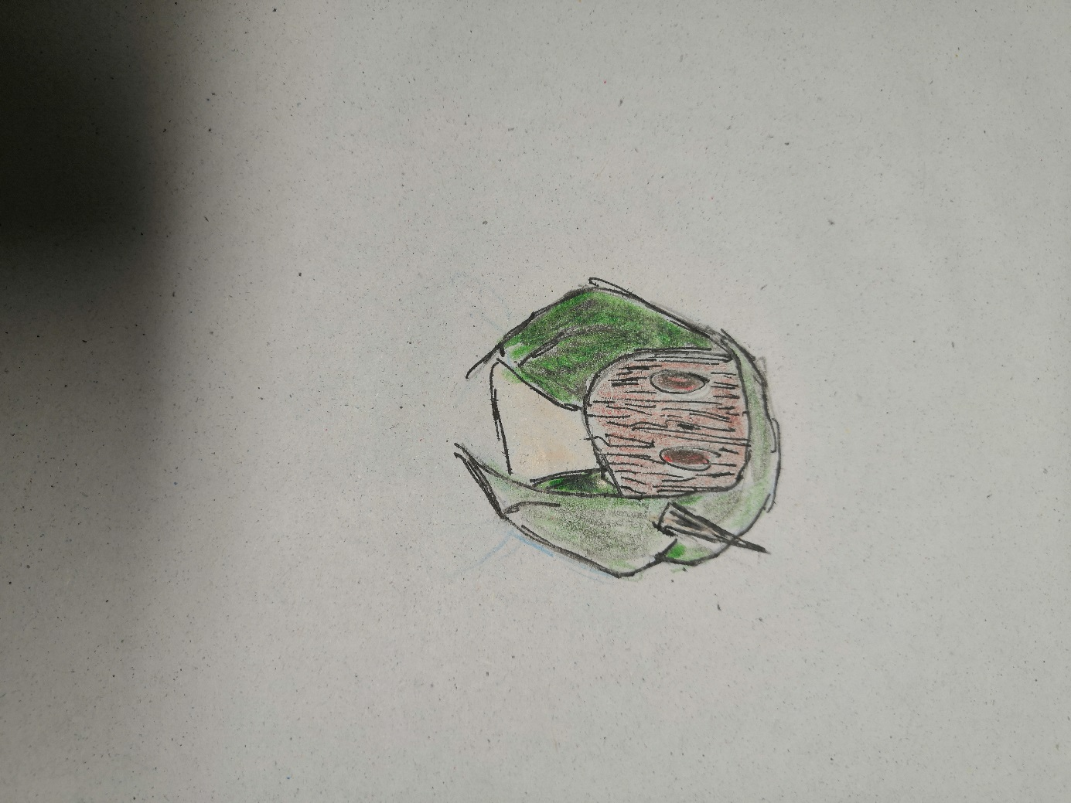**Helma**
* ID předmětu bude generováno v kódu
* Název: Assasin’s wooden mask
* Typ: WEARABLE
* levelRq: 20
* charClass: 7
* Slot: 9
* Popis: Kapuce zabijáků z lesů se dřevěnou maskou, která jim pomáhá skrýt se v lesích a nevyzradit svou přítomnost. Zlepšuje schopnost vyhnutí se útoku.

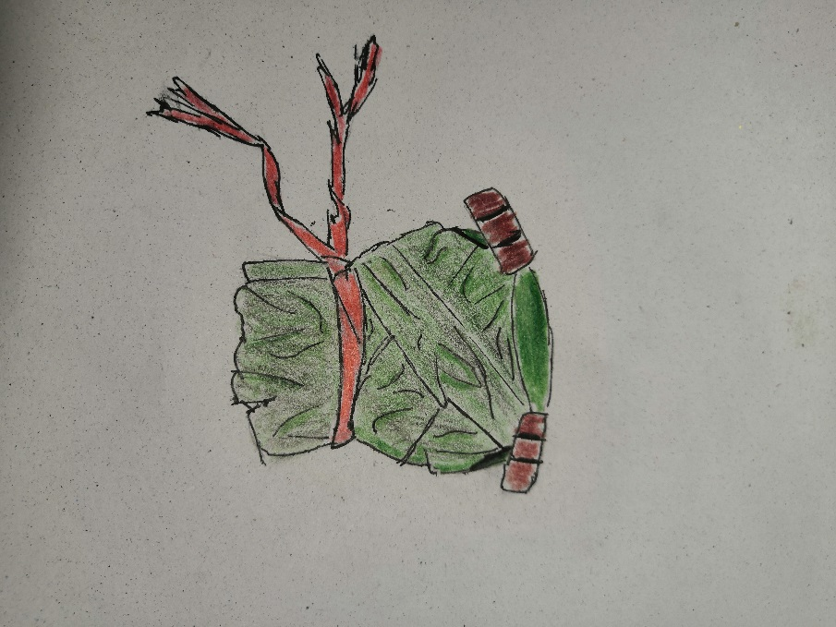

* 1. **Overall**
* ID předmětu bude generováno v kódu
* Název: Assasin’s robe
* Typ: WEARABLE
* levelRq: 20
* charClass: 7
* Slot: 5
* Popis: Jednoduchá bavlněná tunika pro snadný pohyb v lesích. Slabší brnění, ale zato zlepšuje šanci na vyhnutí se útoku.
  1. **Kalhoty**
* ID předmětu bude generováno v kódu
* 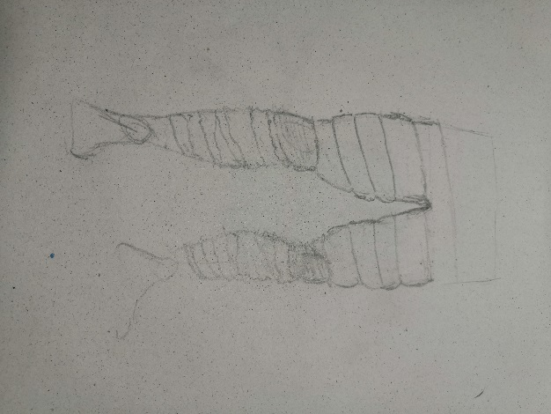Název: Brown leggings
* Typ: WEARABLE
* levelRq: 20
* charClass: 7
* Slot: 7
* Popis: Upnuté kalhoty z hnědé látky s chrániči na kolena. Málo chrání, ale zlepšují pohyblivost.
  1. **Boty**
* ID předmětu bude generováno v kódu
* Název: Elf’s leather boots
* Typ: WEARABLE
* levelRq: 20
* charClass: 7
* Slot: 6
* 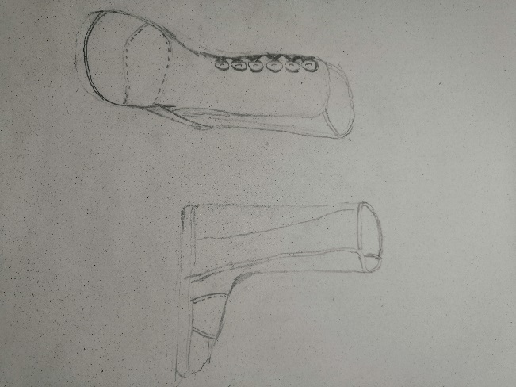Popis: Vysoké boty, které jsou výborné pro chůzi ve špatném terénu. Usnadňují lepší regeneraci energie hráče.
  1. 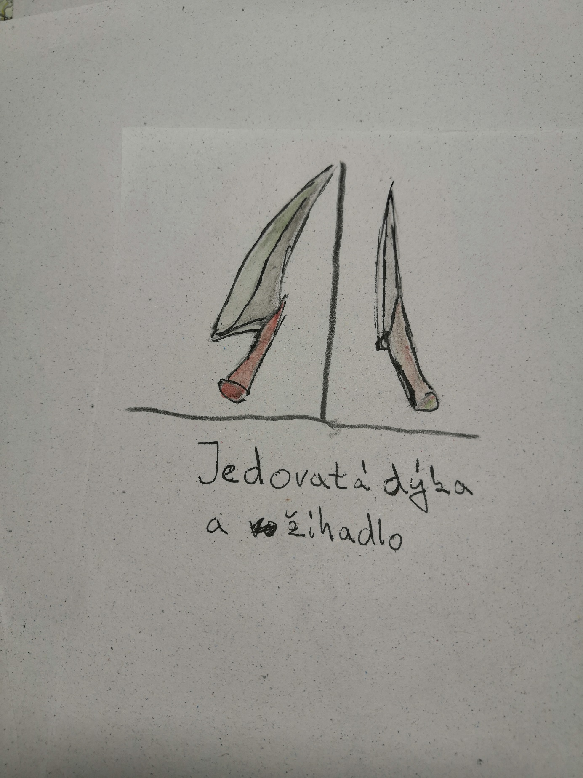**Zbraň 1**
* ID předmětu bude generováno v kódu
* Název: Sting
* Typ: WEAPON
* levelRq: 20
* charClass: 7
* Slot: 0
* Popis: Dýka ve tvaru žihadla. Skvělá zbraň na útok ze zálohy.
* Poznámka: power, dmg over time
  1. 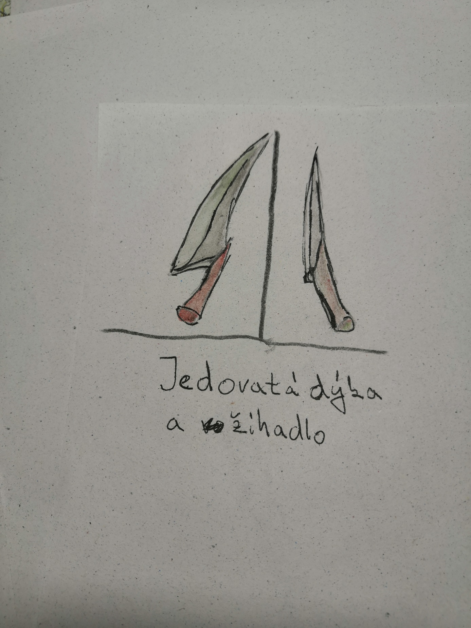**Zbraň 2**
* ID předmětu bude generováno v kódu
* Název: Heavy knife
* Typ: WEAPON
* levelRq: 20
* charClass: 7
* Slot: 1
* Popis: Těžká dýka pro obranu před útoky.
* Poznámka: power, block, dmg over time

1. Herní itemy pro mága

Vybavení pro mágy má poskytovat vše potřebné od míchání lektvarů až po přípravu rituálů. Nelze však vynechat potřebnou ochranu kouzelníků.

* 1. **Helma**
* ID předmětu bude generováno v kódu
* Název: Sorcerer’s cloak
* Typ: WEARABLE
* levelRq: 20
* charClass: 4
* Slot: 5
* Popis: Kožené brnění s kožichem. Poskytuje alespoň nějakou ochranu
* Poznámka: HP, AS, energie (statistiky)
  1. 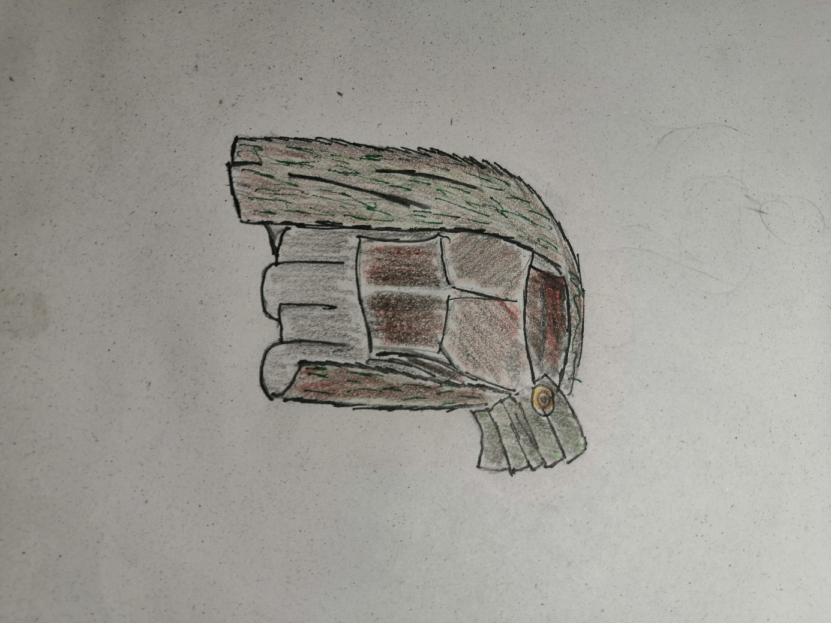**Overall**
* ID předmětu bude generováno v kódu
* Název: Sorcerer’s cloak
* Typ: WEARABLE
* levelRq: 20
* charClass: 4
* Slot: 5
* Popis: Kožené brnění s kožichem. Poskytuje alespoň nějakou ochranu
* Poznámka: HP, AS, energie (statistiky)
  1. **Kalhoty**
* ID předmětu bude generováno v kódu
* 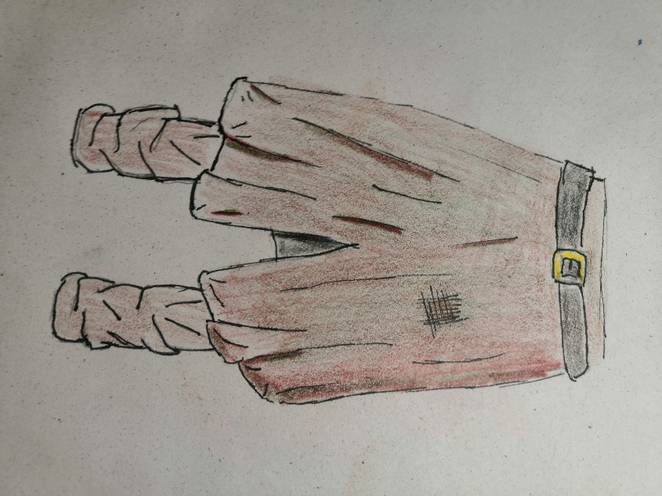Název: Sorcerer’s throusers with skirt
* Typ: WEARABLE
* levelRq: 20
* charClass: 4
* Slot: 7
* Popis: Plátěné kalhoty se suknicí.
* Poznámka: HP, AS, energie (statistiky)

**Kalhoty 2**

* 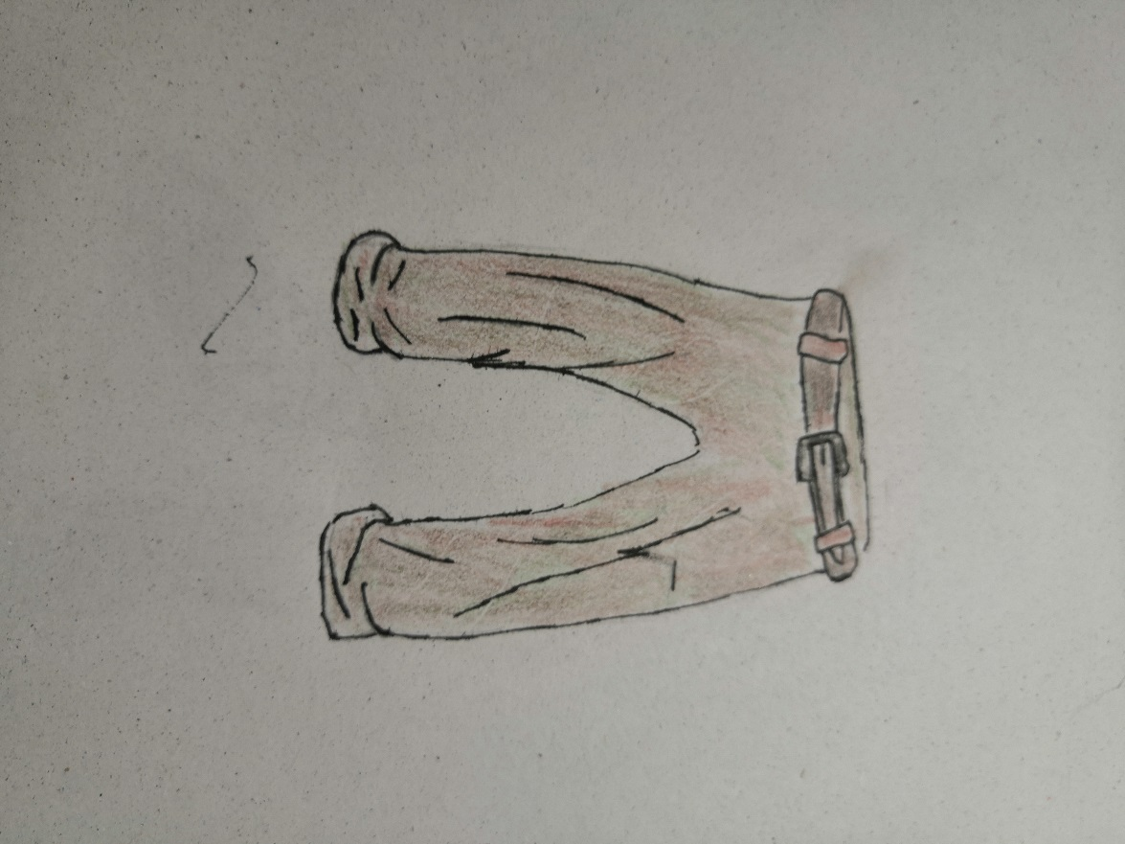ID předmětu bude generováno v kódu
* Název: Sorcerer’s cloth throusers
* Typ: WEARABLE
* levelRq: 20
* charClass: 4
* Slot: 7
* Popis: Plátěné kalhoty.
* Poznámka: HP, AS, energie (statistiky)

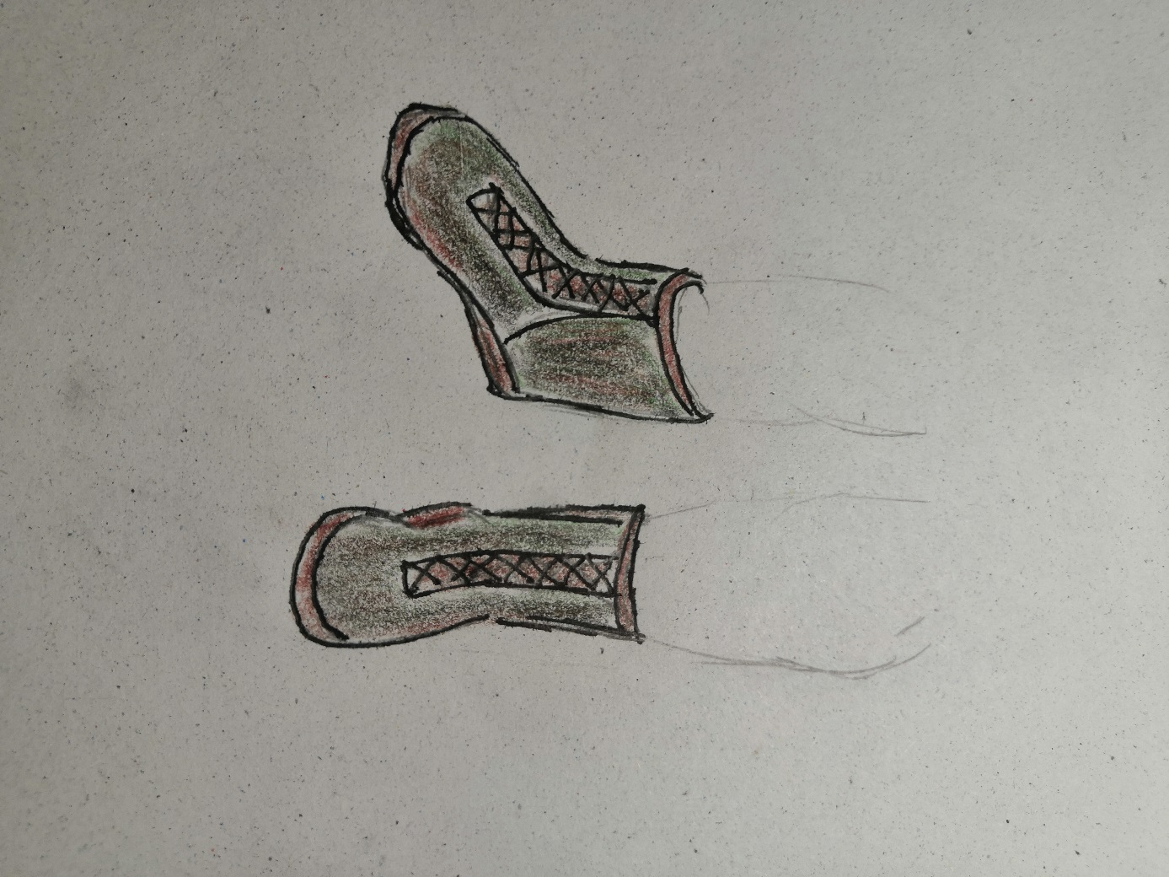

* 1. **Boty**
* ID předmětu bude generováno v kódu
* Název: Sorcerer’s shoes
* Typ: WEARABLE
* levelRq: 20
* charClass: 4
* Slot: 6
* Popis: Nadkotníkové boty pro mága
* Pozámka
  1. **Zbraň 1**
* 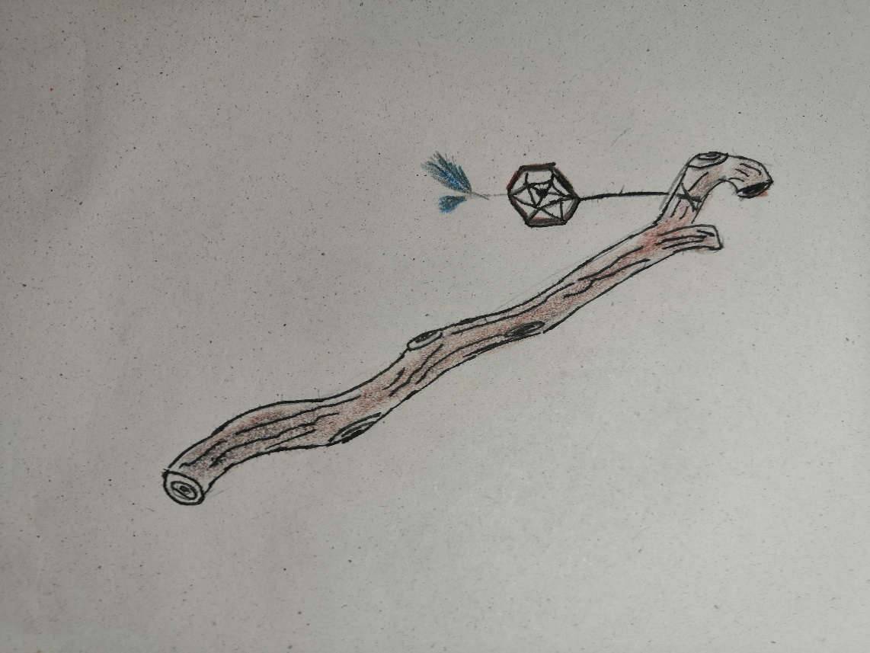ID předmětu bude generováno v kódu
* Název: Sorcerers staff
* Typ: WEAPON
* levelRq: 20
* charClass: 4
* Slot: 0
* Popis: Jednoduchá a hlavně levná hůl pro kouzelníky
* Poznámka: Power, Dmg over time (statistiky)
  1. 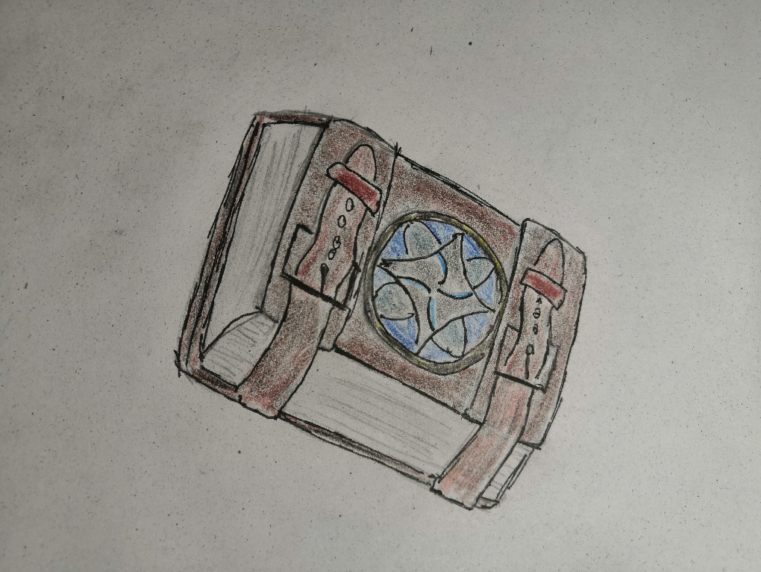**Zbraň 2**
* ID předmětu bude generováno v kódu
* Název: Spell book
* Typ: WEAPON
* levelRq: 20
* charClass: 4
* Slot: 1
* Popis: Nejlepší knížka pro začínající kouzelníky
* Poznámka: Power, dmg over time

1. Herní itemy pro trpaslíka

Trpaslíci jsou sice malí, ale taky silní, a protože nejsou obratní potřebují pořádnou zbroj, která je bude dostatečně chránit.

* 1. 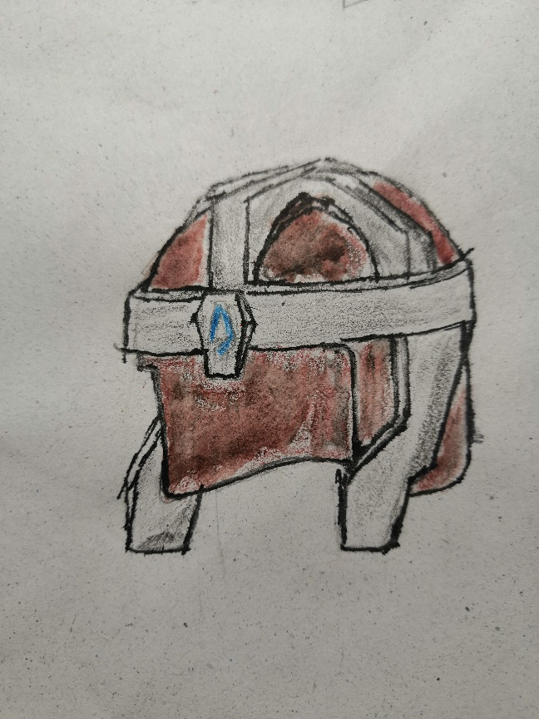**Helma**
* ID předmětu bude generováno v kódu
* Název: Basic dwarven helmet
* Typ: WEARABLE
* levelRq: 20
* charClass: 2
* Slot: 9
* Popis: Dalo by se říct, že se v tom trpaslík narodí
* Poznámka: HP, AS (statistiky)

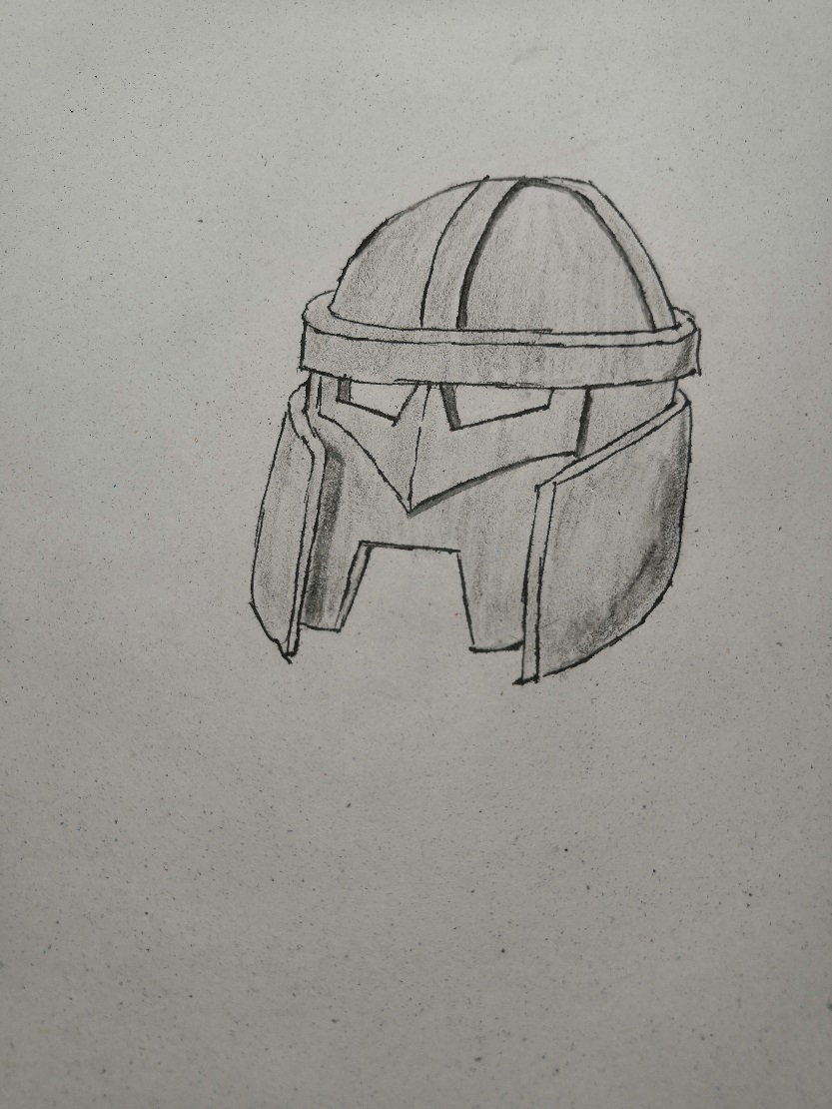**Helma 2**

* ID předmětu bude generováno v kódu
* Název: Iron helmet
* Typ: WEARABLE
* levelRq: 20
* charClass: 2
* Slot: 9
* Popis: Tak tlustá, že jí ani sekera neprojde skrz
* Poznámka: HP, AS

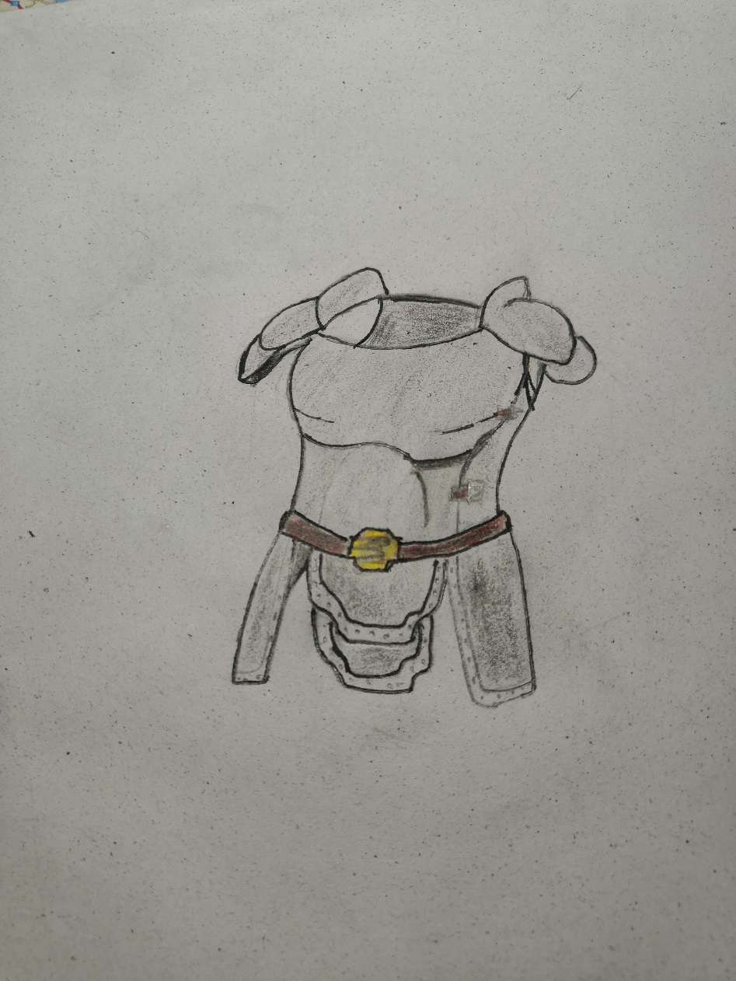

* 1. **Overall**
* **-**ID předmětu bude generováno v kódu
* Název: Plate armor
* Typ: WEARABLE
* levelRq: 20
* charClass: 2
* Slot: 5
* Popis: Z plátů železa
* Poznámka: HP, AS, energie (statistiky)

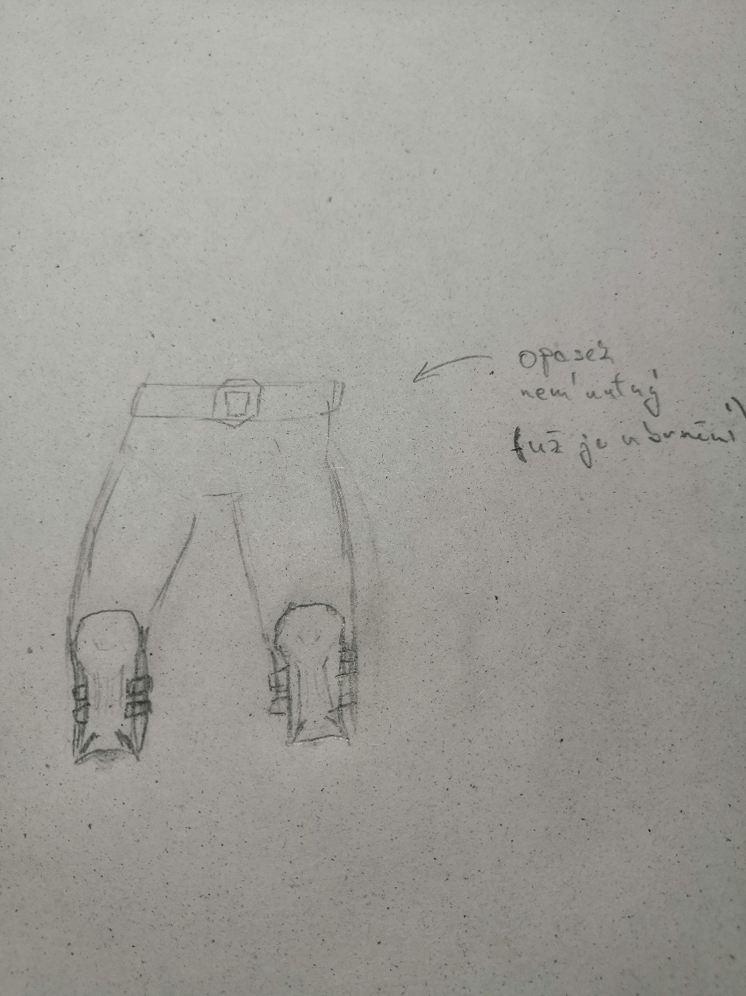

* 1. **Kalhoty**
* ID předmětu bude generováno v kódu
* Název: Leather SHORTS
* Typ: WEARABLE
* levelRq: 20
* charClass: 2
* Slot: 7
* Popis: I když trpaslíkům sahá jejich overal až na zem tak by to nějakou obranu na nohy přece jenom chtělo
* Poznámka: HP, AS, energie (statistiky)
  1. **Boty**
* ID předmětu bude generováno v kódu
* Název: Armored boots
* Typ: WEARABLE
* levelRq: 20
* charClass: 2
* Slot: 6
* Popis: prostě boty
* Poznámka: HP, AS, energie (statistiky)
  1. 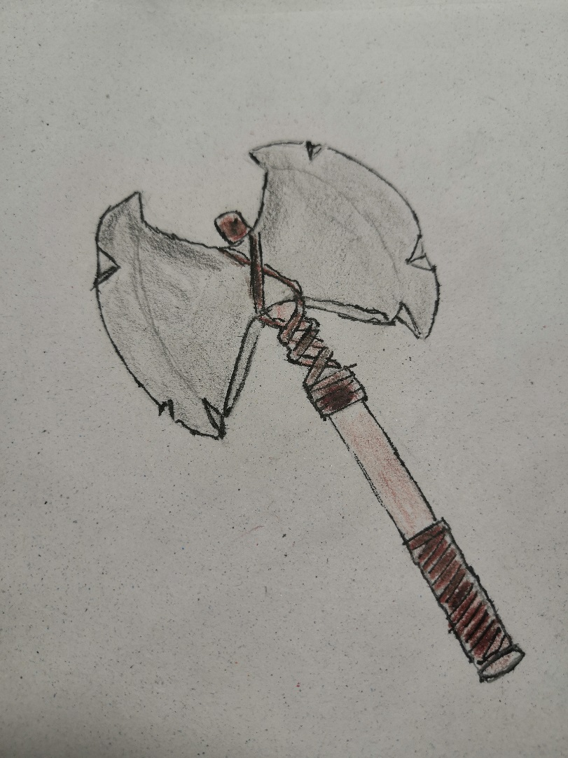**Zbraň 1**
* ID předmětu bude generováno v kódu
* Název: Double headed axe
* Typ: WEAPON
* levelRq: 20
* charClass: 2
* Slot: 0
* Popis: Tím nechceš dostat po hlavě
* Poznámka: Power, Dmg over time (statistiky)

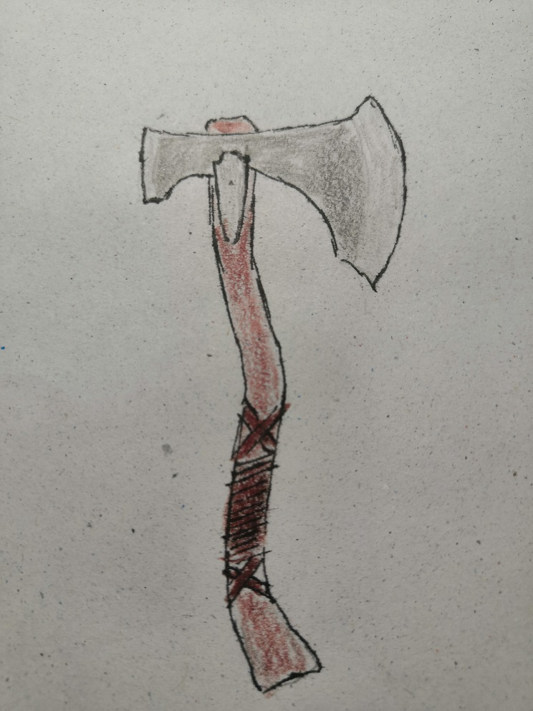**Zbraň 1.1**

* ID předmětu bude generováno v kódu
* Název: Leviathan
* Typ: WEAPON
* levelRq: 20
* charClass: 2
* Slot: 0
* Popis: Ne nevrací se
* Poznámka: Power, Dmg over time (statistiky)

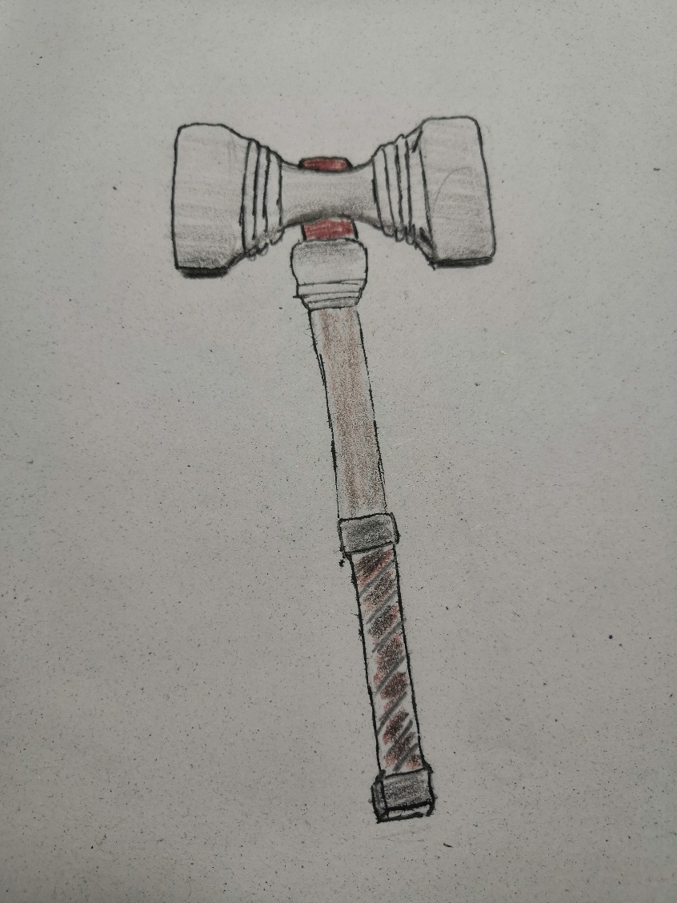

**Zbraň 1.2**

* ID předmětu bude generováno v kódu
* Název: Double hand hammer
* Typ: WEAPON
* levelRq: 20
* charClass: 2
* Slot: 0
* Popis: Těžká
* Poznámka: Power, Dmg over time (statistiky)
  1. 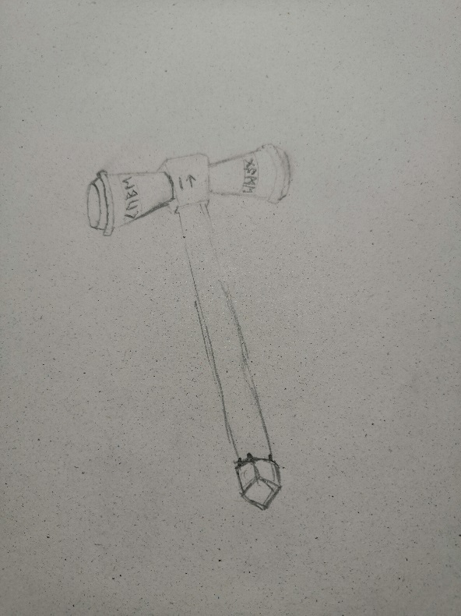**Zbraň 2**
* ID předmětu bude generováno v kódu
* Název: Rune Hammer
* Typ: WEAPON
* levelRq: 20
* charClass: 2
* Slot: 1
* Popis: CUBEIT GAME
* Poznámka: : Power, Dmg over time (statistiky)

1. Herní itemy pro upíra

Upírům je nepříjemné slunce, ale jelikož Kostka nemá žádné slunce, tak nosí tohle oblečení jenom proto, že vypadá dobře

* 1. 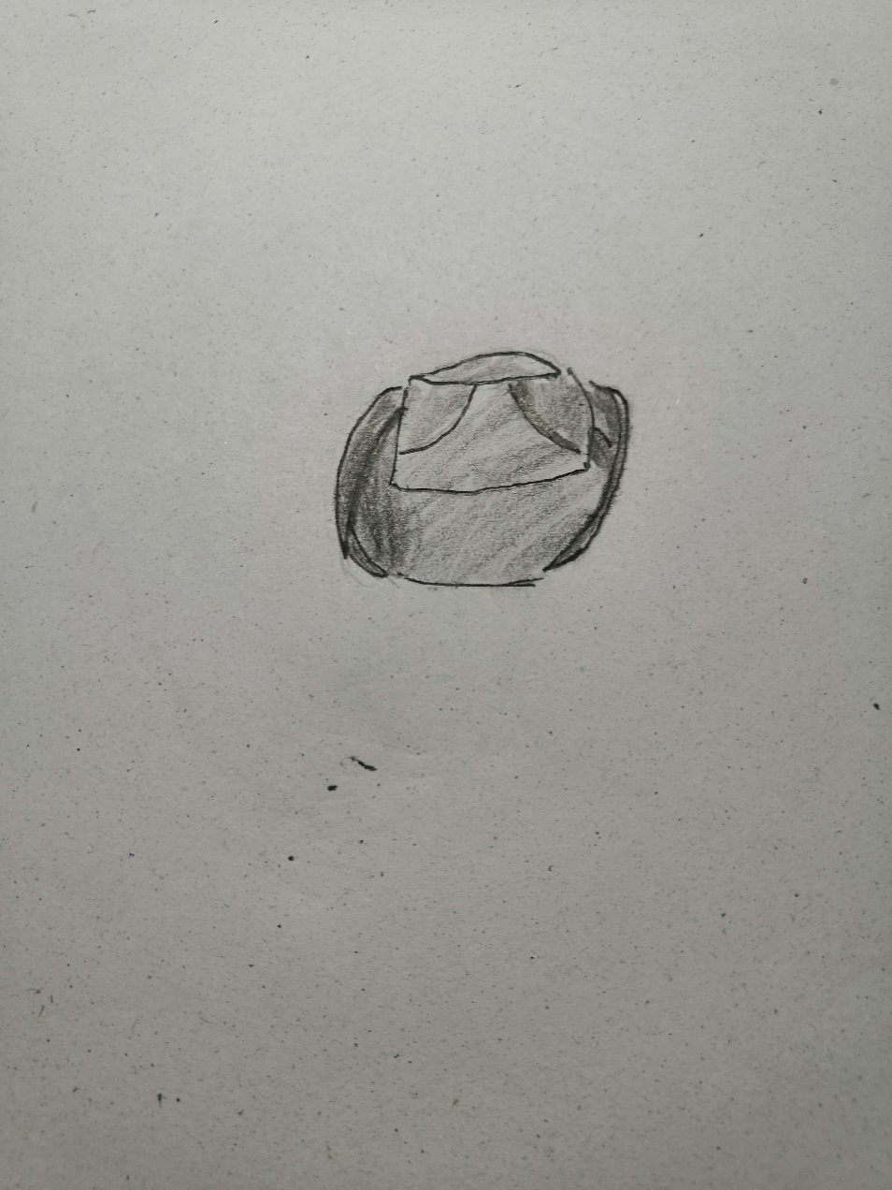**Helma**
* ID předmětu bude generováno v kódu
* Název: Mafia hat
* Typ: WEARABLE
* levelRq: 20
* charClass: 1
* Slot: 9
* Popis:
* Poznámka: HP, AS (statistiky)

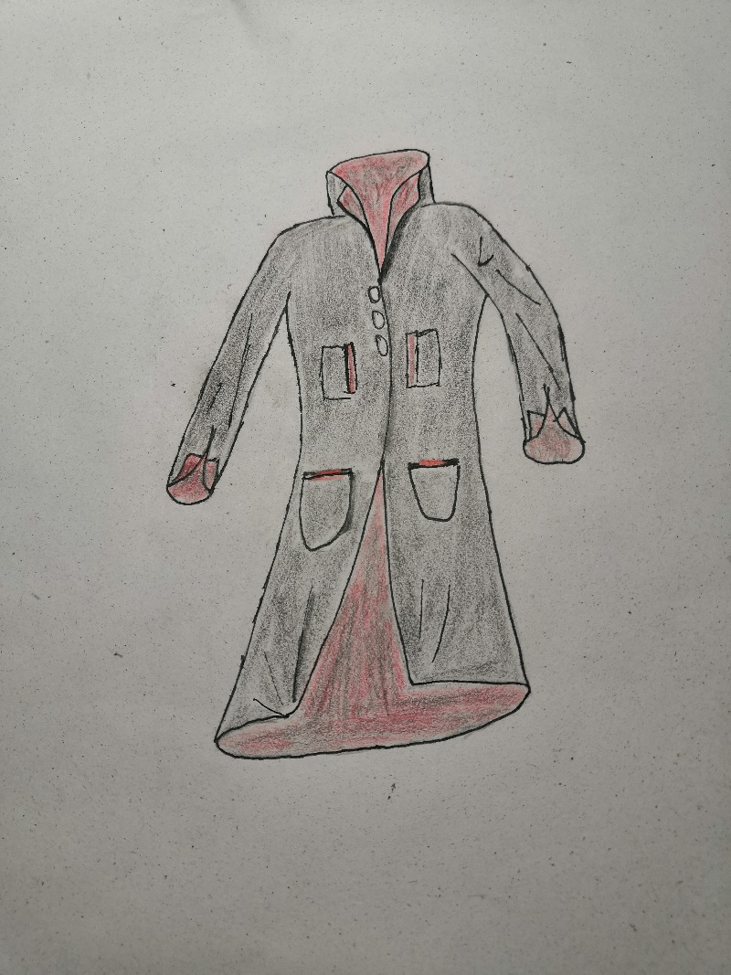

* 1. **Overall**
* ID předmětu bude generováno v kódu
* Název: Rain coat
* Typ: WEARABLE
* levelRq: 20
* charClass: 1
* Slot: 5
* Popis:
* Poznámka: HP, AS (statistiky)

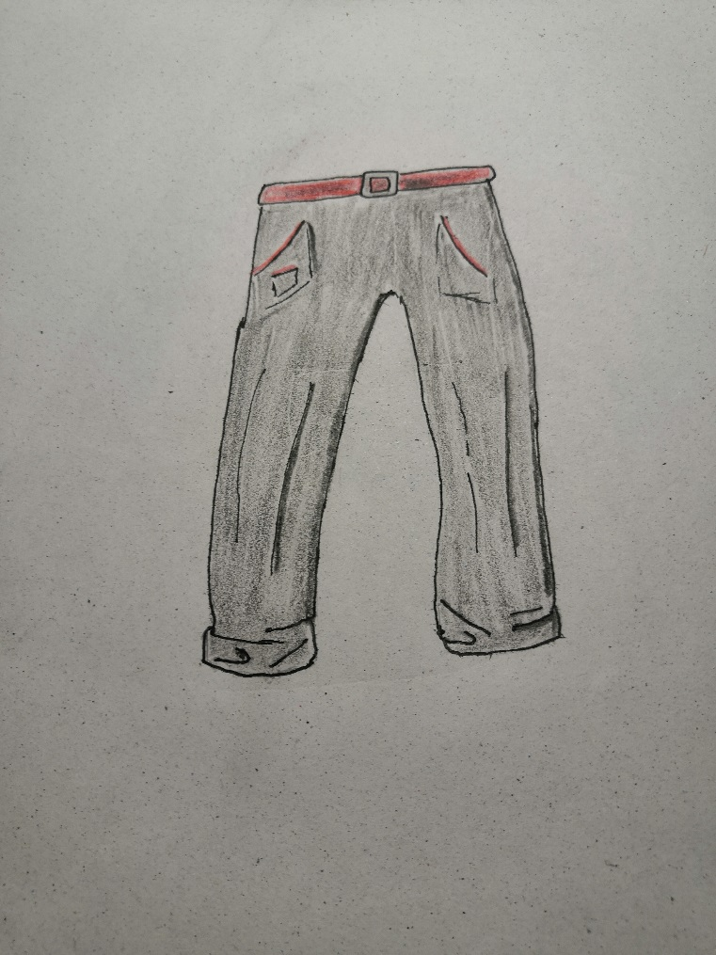

* 1. **Kalhoty**
* ID předmětu bude generováno v kódu
* Název: Formal throusers
* Typ: WEARABLE
* levelRq: 20
* charClass: 1
* Slot: 7
* Popis: Formální
* Poznámka: HP, AS, energie (statistiky)
  1. 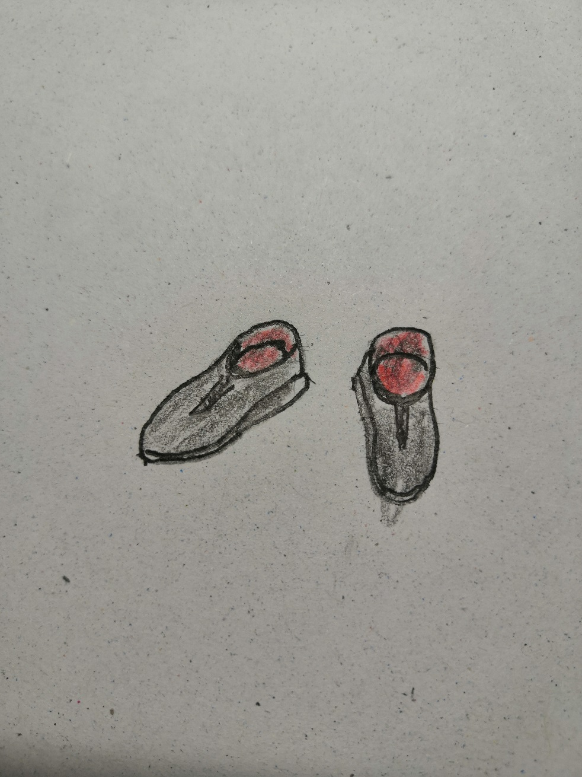**Boty**
* ID předmětu bude generováno v kódu
* Název: Formal shoes
* Typ: WEARABLE
* levelRq: 20
* charClass: 1
* Slot: 6
* Popis: Formalní
* Poznámka: HP, AS, energie (statistiky)
  1. 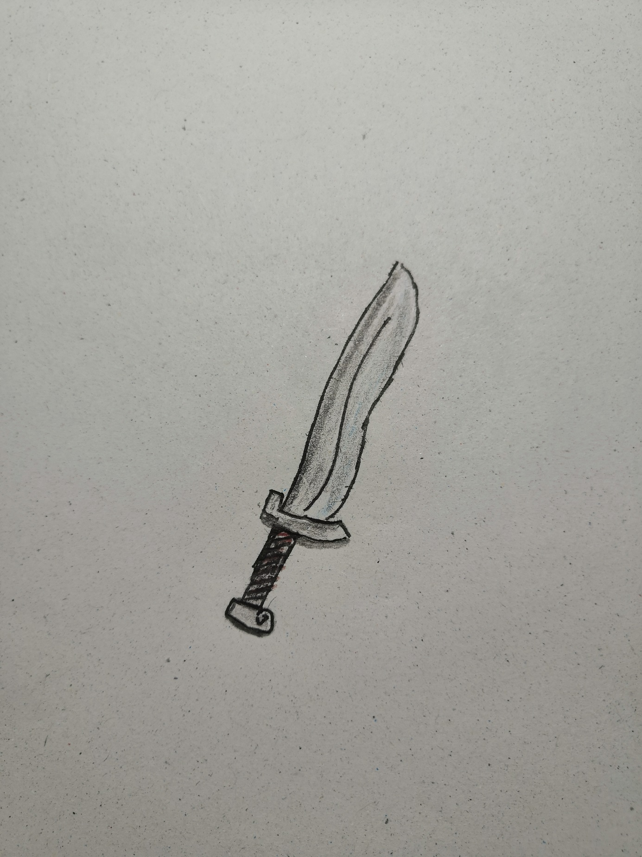**Zbraň 1**
* ID předmětu bude generováno v kódu
* Název: Formal shoes
* Typ: WEAPON
* levelRq: 20
* charClass: 1
* Slot: 0
* Popis: Hele nemusí bojovat jenom svými zuby a drápy
* Poznámka: Power, Dmg over time (statistiky)
  1. 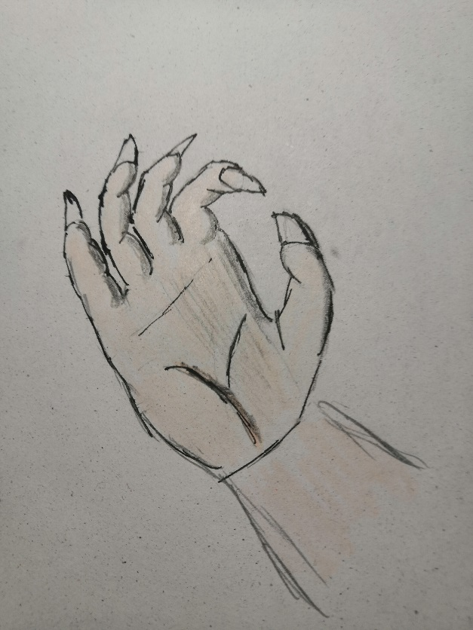**Zbraň 2**
* ID předmětu bude generováno v kódu
* Název: Vampire claws
* Typ: WEAPON
* levelRq: 20
* charClass: 1
* Slot: 1
* Popis: Někteří májí drápy
* Poznámka: Power, Dmg over time (statistiky)

1. 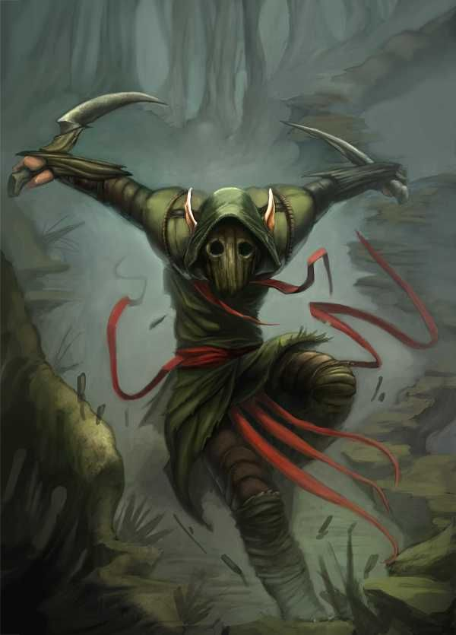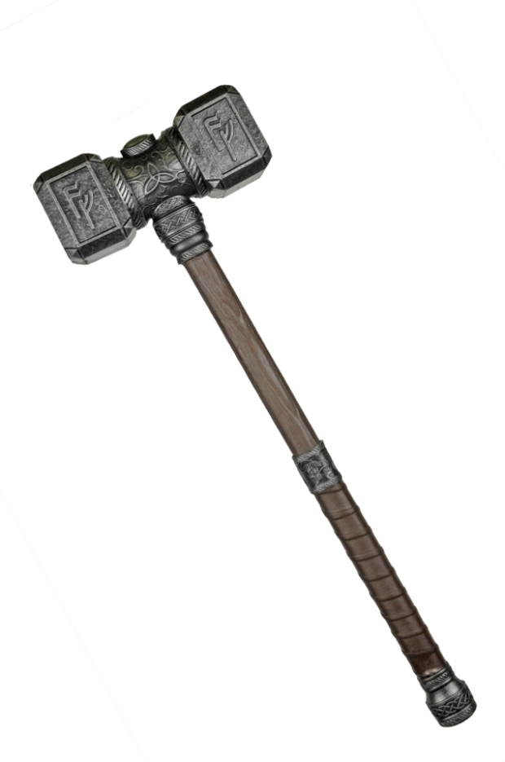 Reference

